中汽协会《PET连续纤维车用底护板》团体标准编制说明

1. 工作简要过程
2. **任务来源**

新能源汽车保有量和占比正在持续增长，新增新能源汽车用户正在不断增加。与此同时，新能源汽车用户在雨季驾驶过程中会遇到汽车通过积水区域时发生传统（LWRT材料、PET短纤维材料）底护板脱落的问题。经过对传统LWRT材料制成的零件进行应力应变分析，发现材料具有较高的断裂强度，同时具有较低的断裂伸长率，说明传统LWRT材料特性偏向脆性材料特征；而PET短纤维材料制成的零件在浸水后材料结构变得松散，机械性能下降明显；两种材料均不适用于瞬间涉水冲击环境的应用场景和工况。

“可循环连续PET纤维”是具有较高环保性能的新型复合材料，采用PET皮芯复合纤维，通过交叉铺网、双面针刺成PET连续纤维毡。用这种材料热压生产的PET连续纤维车用底护板具有高强度和高伸长率等韧性材料特征。PET连续纤维车用底护板微观组成是高度取向的高分子纤维材料，聚集态表现为塑料形态的复合材料，将三大合成高分子材料中的塑料和合成纤维之优点融合的新型热塑性复合材料，简称“纤维塑料”。产品密度0.15-0.6克/立方厘米，机械性能明显高于传统复合材料，特别是断裂伸长率较大，属于高强度高伸长材料。

“可循环长纤PET热塑性复合材料”制作的PET连续纤维车用底护板可以替代pp-玻纤、短纤维PET、LWRT等传统热塑性材料在底护等部件上的应用，尤其是极大满足新能源汽车底护部品对材料的要求，例如涉水性能、弯曲韧性、NVH、轻量化、可回收、减碳等。特别的是能大幅度提升新能源车涉水性能，解决困扰新能源车使用传统材料涉水不达标的痛点，可循环PET连续纤维车用底护板同时具有下列优点：

1、实现零件轻量化。用可循环连续PET纤维毡模压成型的零件比重小，只有0.6克/立方厘米，性能比同重量材料高50%-100%，可以减少材料用料；2、提升降噪性能，改善整车NVH体验。用可循环连续PET纤维毡模压成型的零件含有大量微孔，与传统材料相比NHV性能大幅改善；3、降低零件成本。从原料生产到中间品，最终到零件全流程，中间废料可以实现在线回收，降低零件生产成本；4、减少碳排放。零件产品是一种高分子聚合物，后续清洗后可以直接回收再利用。原料可以是100%回收聚酯，满足整车厂循环减碳要求。

目前已有多家车企指定底护板使用材料为PET连续纤维，并且已经大批量量产。PET连续纤维正在成为新能源车底护板的首选材料，但目前还没有相关标准可以参考应用。

基于上述考虑，非常必要研制PET连续纤维车用底护板团体标准。本标准将综合考虑各家车企关于底护板的共性要求，制定中国汽车行业统一的底护板主要性能测试方法和相关产品性能标准。本标准主要包括2项安全及法规要求和19项技术性能要求。该标准填补了我国PET连续纤维车用底护板领域的空白，为汽车主机厂和部件及材料供应商提供了适合国内实际情况的参考标准，进一步规范了对车企对的PET连续纤维车用底护板性能要求。

本标准任务来源于中国汽车工业协会2024年团体标准研制计划（中汽协函字（2024）363号）。

1. **主要起草单位及任务分工**

本标准由本标准由扬州阿特兰新材料有限公司牵头，负责编写本标准文本、标准用图、调查研究、验证试验计划与实施、收集资料、征集意见与技术交流、工作汇总、汇报、编制标准、编制说明等。

本标准主要参与单位有：浙江极氪智能科技有限公司、比亚迪汽车工业有限公司、小米汽车有限公司、北京车和家汽车有限公司、蔚来汽车科技有限公司、上海通用汽车有限公司、上海机动车检测认证技术研究中心、合肥工业大学，主要负责参加征集意见反馈、开展情况调研与技术交流、标准研讨等。

1. **标准研讨情况**

2020年6月PET连续纤维车用底护板标准开始纳入研究。从2020年至今，经过近4年实践应用，对国内多家材料级供应商的材料和零部件公司的产品成品进行测试分析，以及对国内外标准（2007年12月宝马汽车标准PR292发布；2009年11月沃尔沃汽车31834226标准发布；2013年7月丰田汽车TSL3618G标准发布；2015年3月大众汽车TL52711标准发布；2017年3月蔚来汽车Areoshield+system标准发布）的仔细研究，为团标研制积累了数据和可操作性的执行奠定了良好的基础，《PET连续纤维车用底护板》团标研制将对健全PET连续纤维车用底护板性能测试评价体系具有重要意义，促进行业标准化、规范化的发展。

二、标准编制原则和主要内容

（一）标准编制原则

本标准针对的范围是PET连续纤维车用底护板。在标准编制过程中，进行了大量的验证试验（收集分析了各材料的检测结果）后，标准起草工作组对目前国内汽车行业现有的原材料进行了比较、分析，确定在解决传统材料固有缺陷、满足零件使用要求的前提下，充分体现产品的独特内在功能、尽可能提升零件技术性能要求，同时兼顾其他使用要求的基础上编制出该标准。

本标准包含部分零部件总成的通用性能要求（例如耐候性、力学性能、有毒有害物质分析等）。

本标准主要体现在满足国家法规要求，皆在提高汽车制造商和供应商的产品质量和服务水平、确保汽车整车及零部件生产商的产品达到高标准质量要求，以满足汽车安全性能以及驾乘感受等方面相关的各种材料有共同要求的性能。

本标准按照GB/T 1.1-2020给出的规则起草。

1. 主要内容

本标准主要包括PET连续纤维车用底护板2项安全及法规要求和19项技术性能要求，及其测试方法及评价要求。

本标准适用于PET连续纤维车用底护板零件外观及性能评定。

三、采用国际标准和国外先进标准情况

专业术语参考了ISO 527-4-2010 塑料拉伸性能测试 第 4 部分：纤维增强复合材料拉伸测试标准、ISO 178-2013 塑料弯曲性能测试、GB/T 529-2008 硫化橡胶或热塑性橡胶撕裂强度的测定、GB 8410-2006 汽车内饰材料的燃烧特性标准、GB/T 30512 汽车禁用物质要求、SAE-J400表面涂层抗碎裂性试验等。

文件中的内容通过文中的规范性引用而构成本文件必不可少的条款。其中，注日期的引用文件，仅该日期对应的版本适用于本文件；不注日期的引用文件，其最新版本（包括所有的修改单）适用于本文件。

四、主要关键指标及试验验证情况（拉伸强度、拉伸模量、断裂伸长率、弯曲强度、弯曲模量、撕裂力、拉拔力、阻燃、吸水性、）

（一）拉伸强度、拉伸模量、断裂伸长率

试验方法：把裁剪好的材料安装在夹具上，用于夹持试样的夹具与试验机相连，使试样的长轴与通过夹具中心线的拉力方向重合，当试样上的拉力增加时，应尽可能防止被夹持试样相对于夹具滑动。

实验过程：制作样品如下图，按标距：50mm，速度：10mm/min，初始力：0.5N等设定好参数，对裁剪好的材料进行测试。

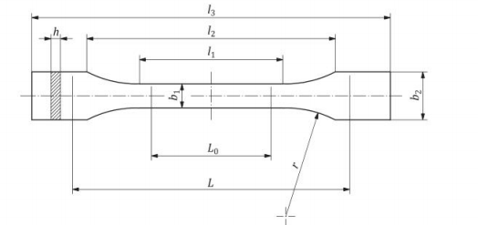

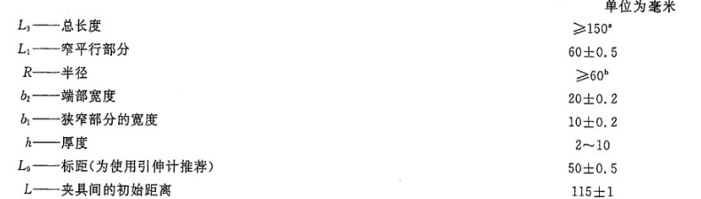

试验结果分析：测试主要获取材料的拉伸强度、拉伸模量、断裂伸长率，材料拉伸强度在要求范围内时，材料使用期间不易损坏。如果材料拉伸模量低于标准范围时，材料抵抗拉伸变形的能力差。断裂伸长率在要求范围内时，材料有利于受力，抵抗外力破坏的能力高。

（二）弯曲强度、弯曲模量

试验方法：采用在两点支撑的试样的中心位置上施加载荷的方法，来测定试样的弯曲强度和弯曲模量。

实验过程：对试样预处理：23℃，50%RH，24h；把试样对称地放在两个支座上，并于跨度中心施加力，跨距：32mm，速度：2mm/min。见下图。

试验结果分析：弯曲强度、弯曲模量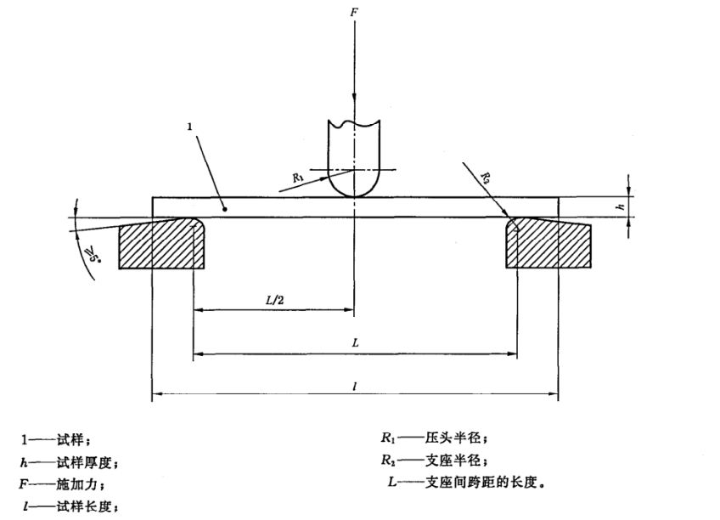常用作热固性脆性材料的力学性能评价。 可以将其看做是冲击韧性的放大。本质上是拉伸和弯曲的复合，最终直接关系到材料的剪切强度。

（三）撕裂力

试验方法：用沿试样长度方向的外力作用于规定的直角形试样上，将试样撕断所需的最大力。

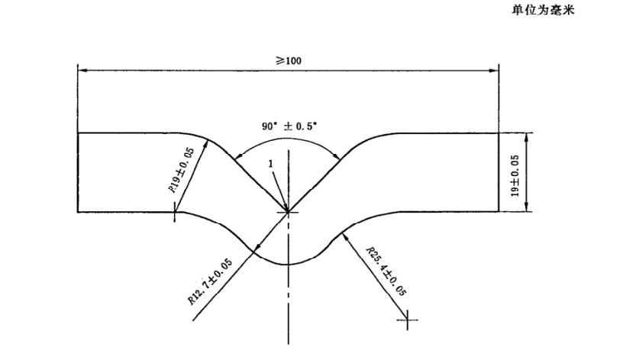实验过程：将直角形试样安装在拉力试验机上，以10mm/min速度下进行连续拉伸，直到试样撕断。

（四）阻燃性

试验方法：将试样水平地夹持在U形支架上，在燃烧箱中用规定高度火焰点燃试样的自由端15s后，确定试样上火焰是否熄灭，或何时熄灭，以及试样燃烧的距离和燃烧该距离所用时间。

实验过程：将试样暴露面朝下装入支架，把支架推进燃烧箱，火焰从试样自由端起向前燃烧，在传播火焰根部通过第一标线的瞬间开始计时。当火焰达到第二标线或者达到第二标线前熄灭时，同时停止计时。如果从计时开始，试样长时间缓慢燃烧，则可以在试验计时20min时中止试验，并记录燃烧时间及燃烧距离。

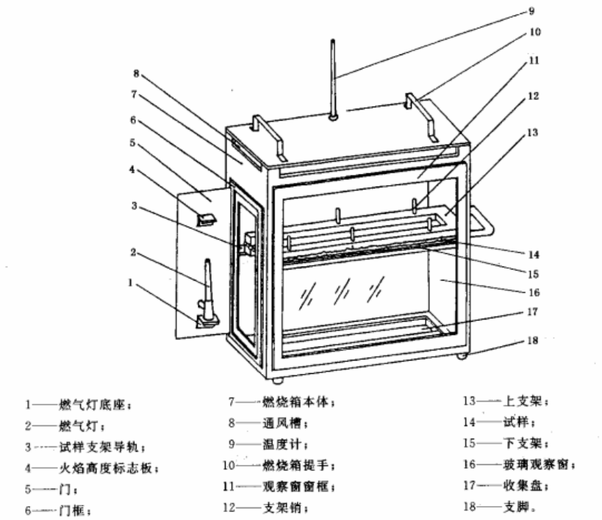

试验结果分析：如果试样暴露在火焰中15s，熄灭火源试样仍未燃烧，或试样能燃烧，但火焰达到第一测量测量标线之前熄灭，无燃烧距离可计，则被认为满足燃烧速度要求。如果从试验计时开始，火焰在60s内自行熄灭，且燃烧距离不大于20mm，也被认为满足燃烧速度要求。如果从试验计时开始，火焰在两个测量标线之间熄灭，为自熄试样，按要求计算燃烧速度，燃烧速度不能大于20mm/min。如果从试验计时开始，火焰燃烧到达第二标线，按要求计算燃烧速度，燃烧速度同样不能大于20mm/min。如果出现试样在火焰引燃15s内已经燃烧并到达第一标线，则认为试样不能满足燃烧速度的要求。

（五）吸水性

将零件模拟实车装配状态浸没入水中，水面至少高出零件50毫米。要求：浸泡24小时后从水中取出，翻转180°（3秒内完成）后立即称重，总重量增加不超过40%；从水中拿出在GB/T 2918标准气候条件23℃，50%RH下放置24小时后总重量增加不超过10%。

五、与现行法律、法规和政策及相关标准的协调性

本标准与现行法律、法规和政策以及基础和相关标准没有冲突矛盾。

六、贯彻标准的要求和措施建议

本标准为中国汽车工业协会团体标准，建议按中国汽车工业协会团体标准的相关组织实施。

1. 其他需要说明的事项

无。